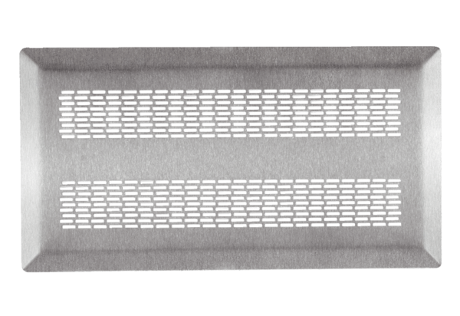Fußbodengitter FFS-FGEVerpackungseinheit: 1 StückSortiment: K
Artikelnummer: 0055.0902Hersteller: MAICO

